今日动态
9月2日 星期一 晴
- 入园情况：
今日来园27位小朋友。2位小朋友请假。

2.区域活动
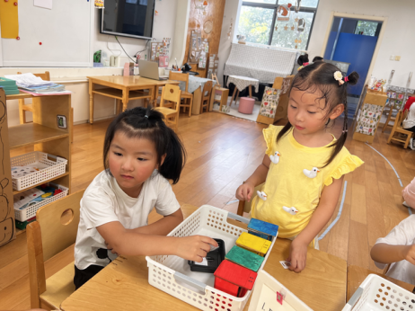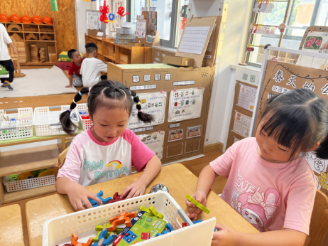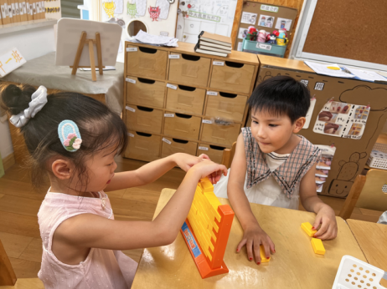
益智区
高子鱼和吴予希两位小朋友在玩推墙游戏，看看谁推的多。
益智区
潘妍伊和陈雯悦两位小朋友在拼拼图小人。
益智区
尚子晴和芮江媛两位小朋友在玩垃圾分类的游戏。

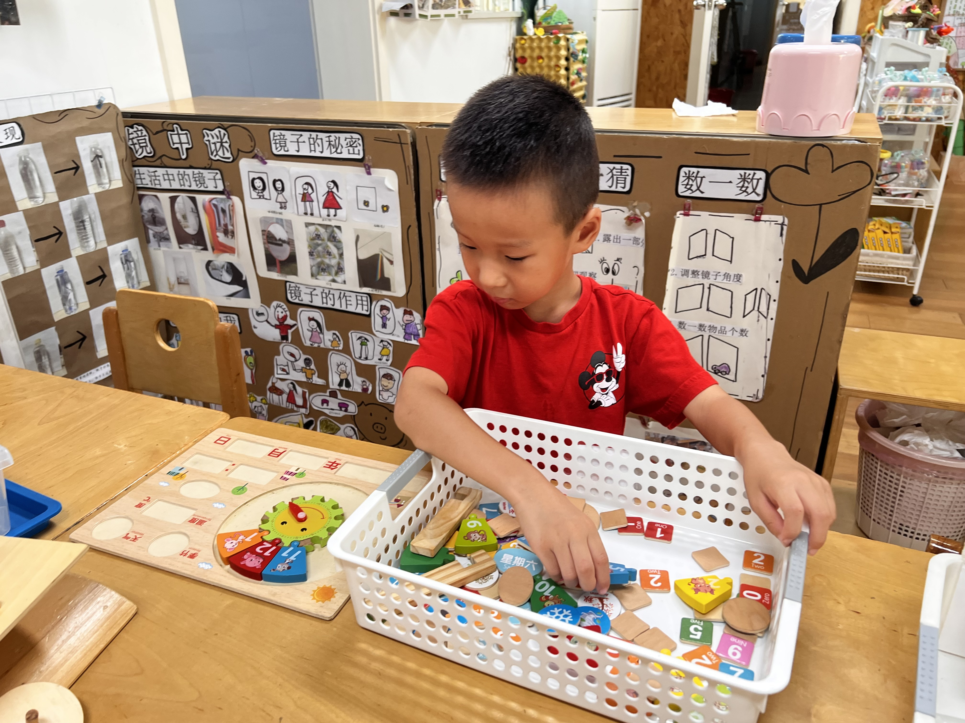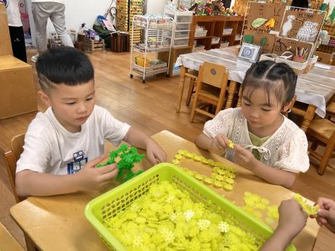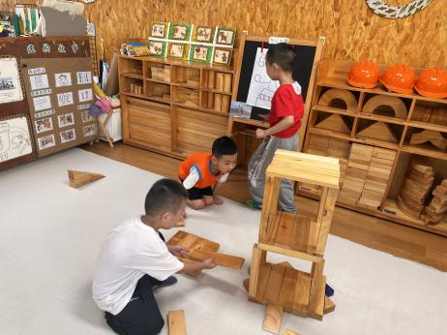
地面建构区
何艺杰、宋岱林、王熙程三位小朋友在建构高楼。

桌面建构区
易逸和武依朵两位小朋友在玩雪花片。
科探区
丁啸小朋友在玩时钟游戏。

3集体活动
活动一：本学期第一次升旗仪式 ，护旗手：谢琦悦、徐知行、陈苇如、姜悦宸、孙浩燃、付艺彤。升旗手：尚子晴、张苏锦。国旗下讲话：丁啸。
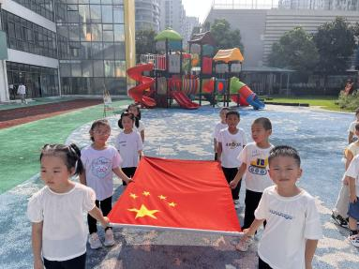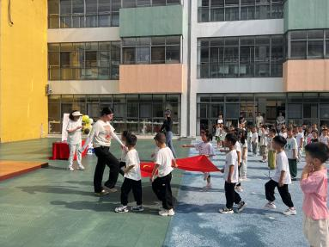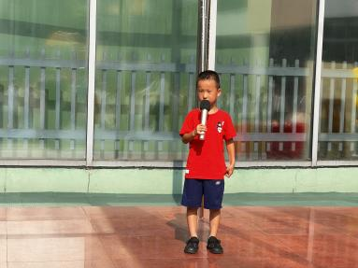
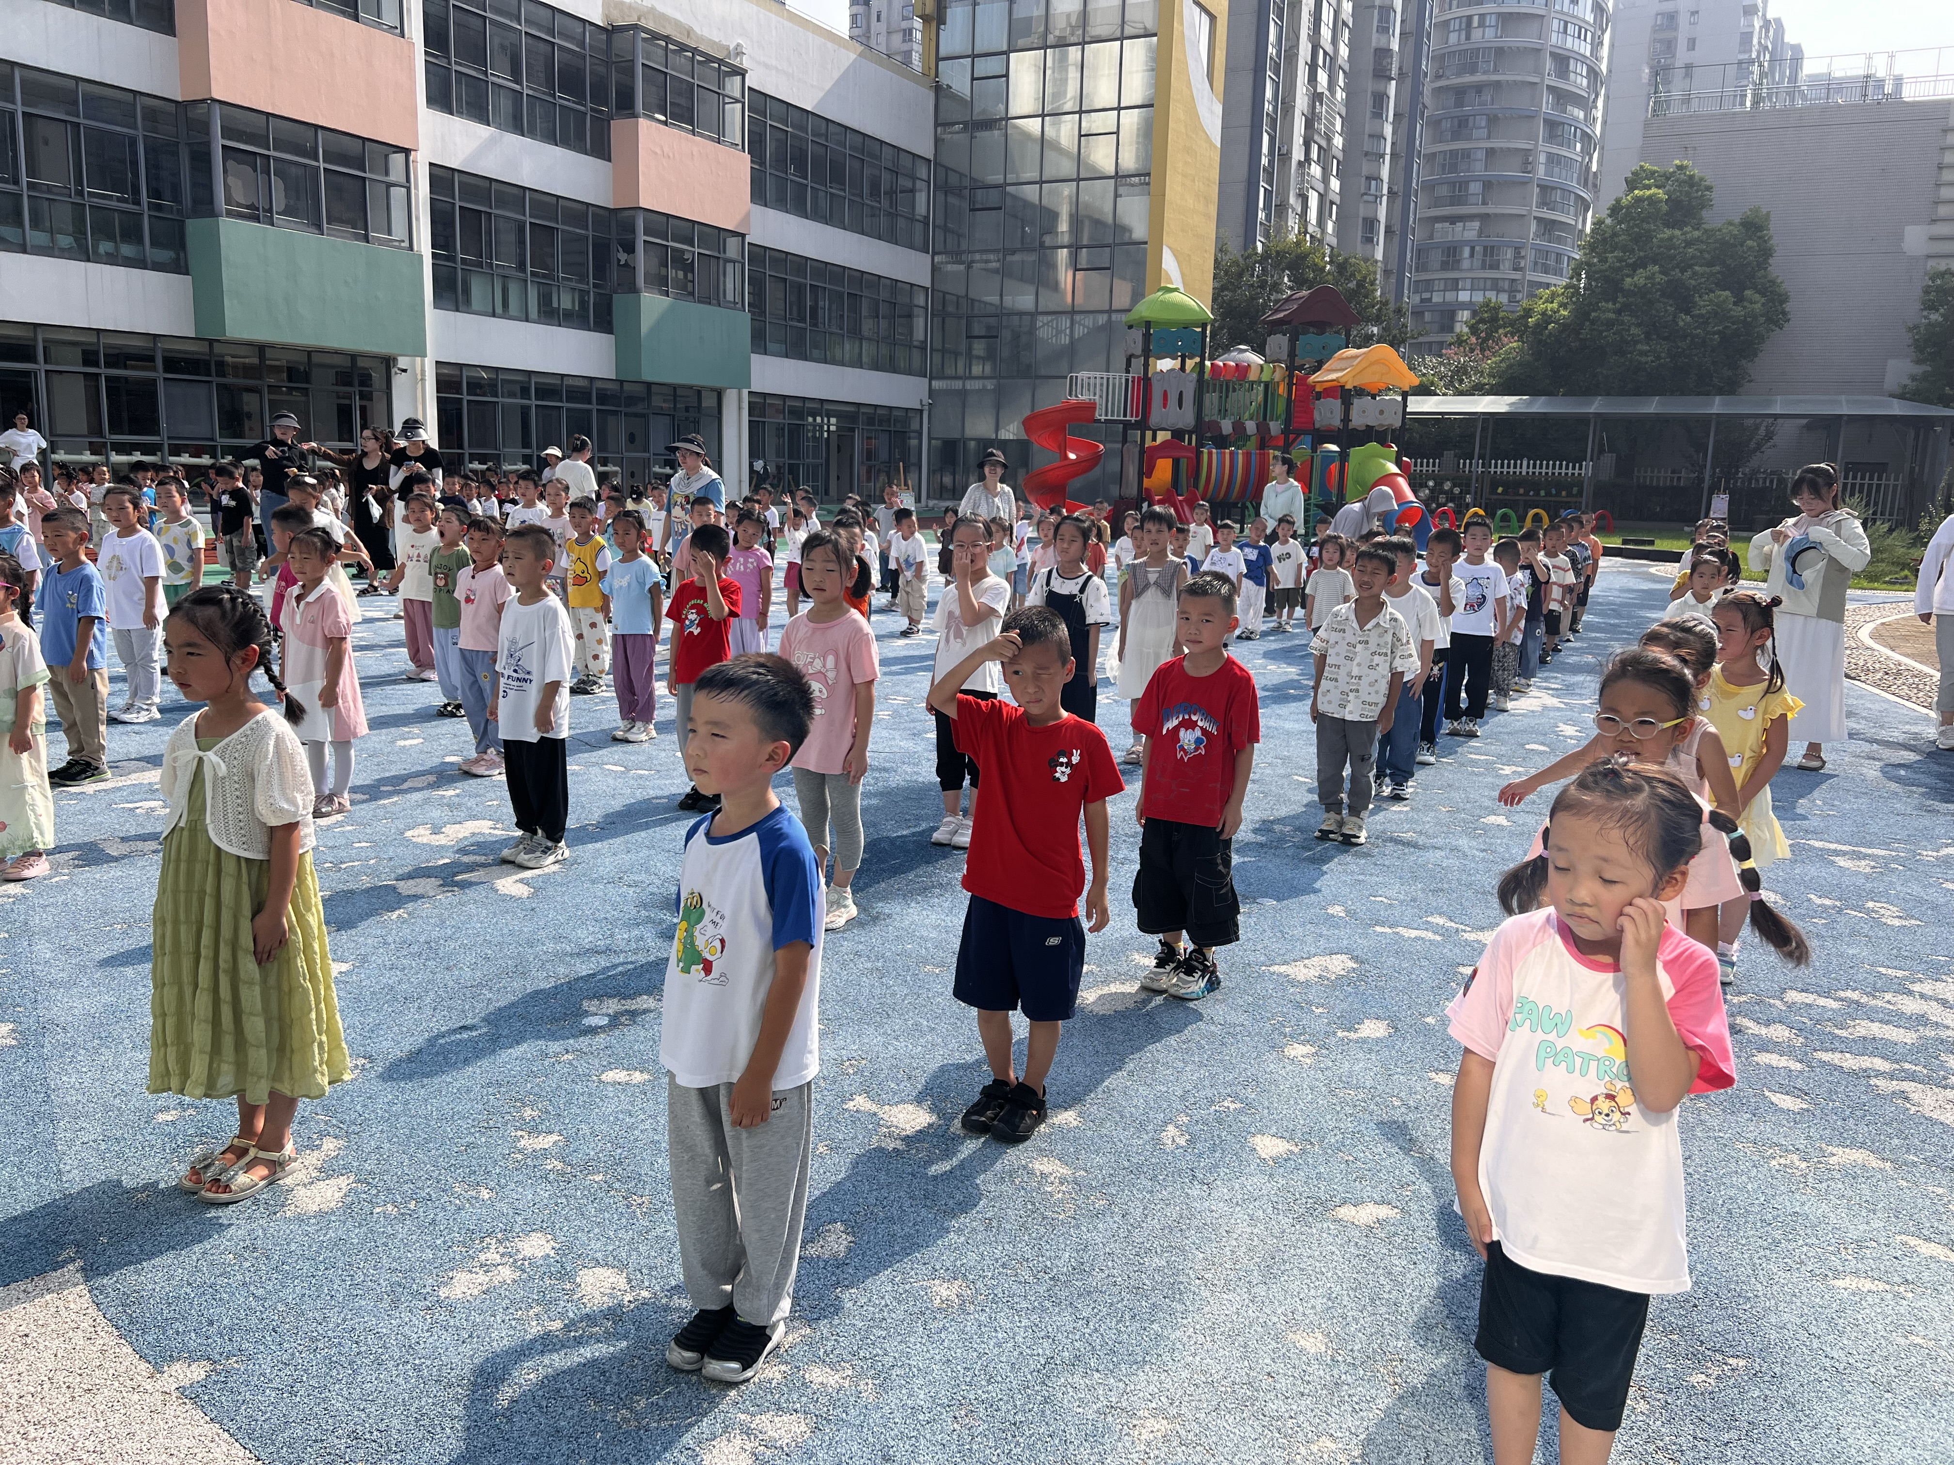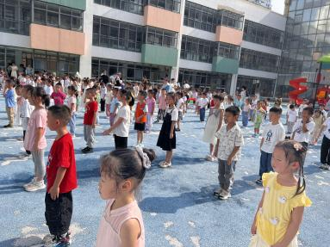
活动二：游园活动有：点球大战、超级投手、勇敢者挑战、百米接力、穿越火线、铁人三项、吹乒乓球、车轮竞速赛、花样运动。
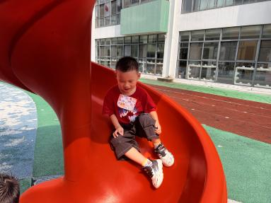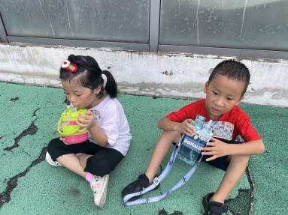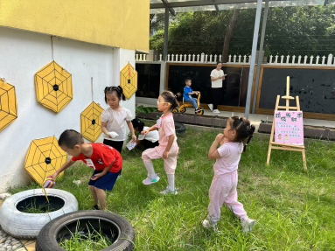
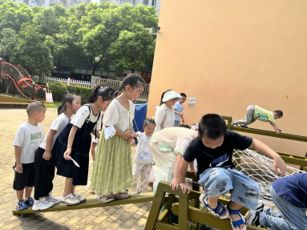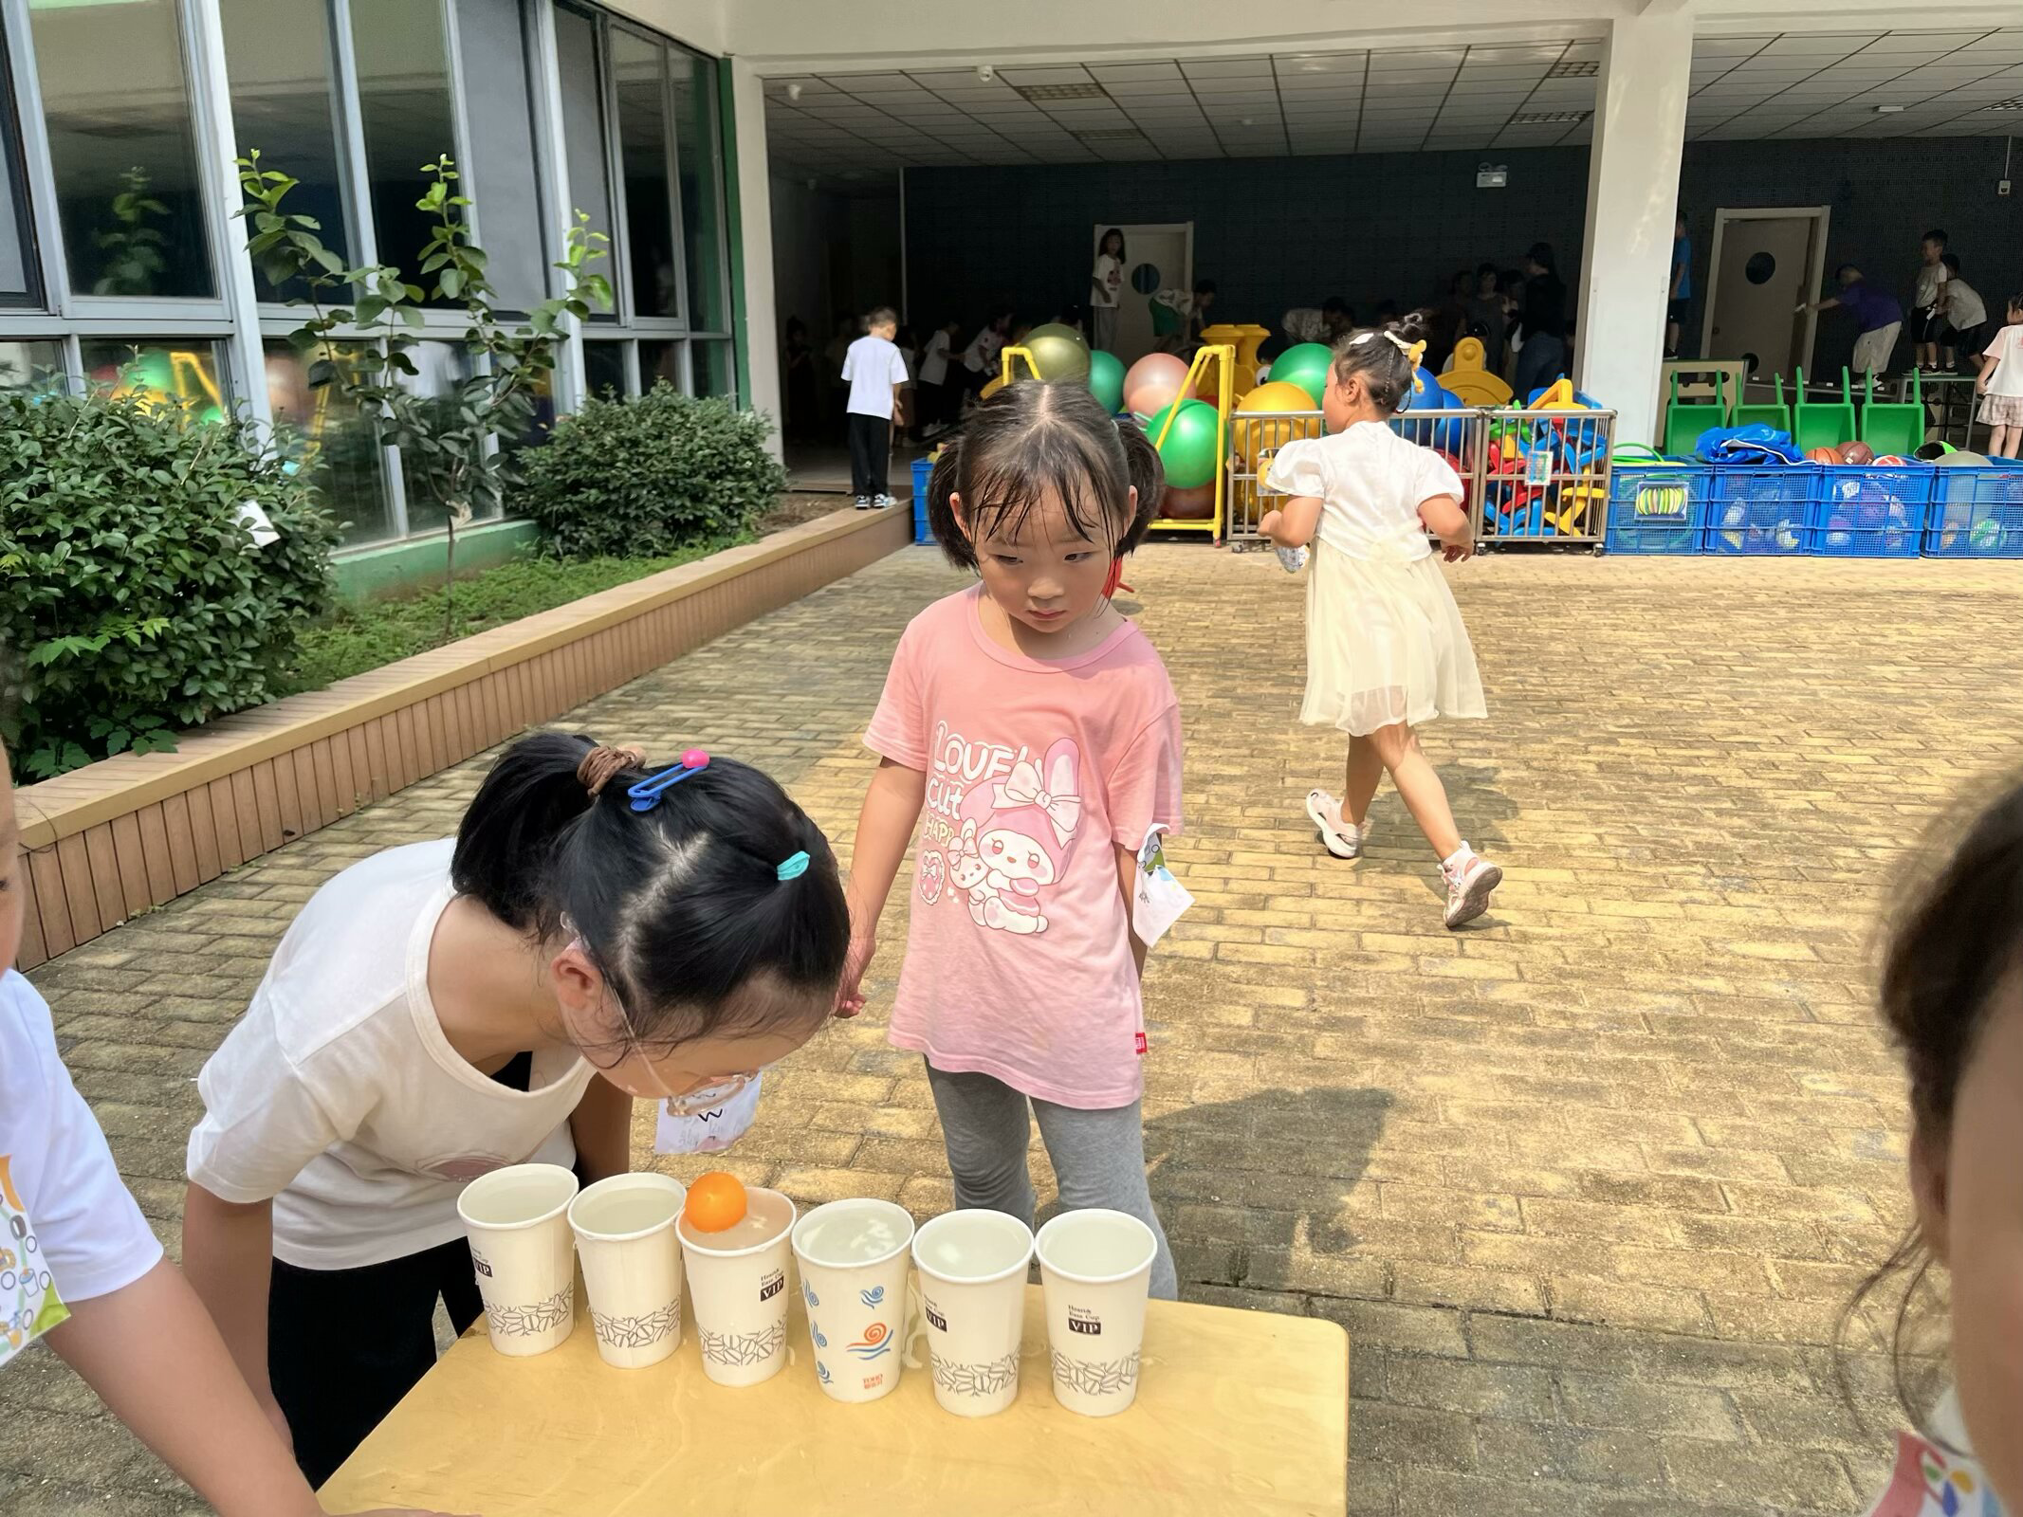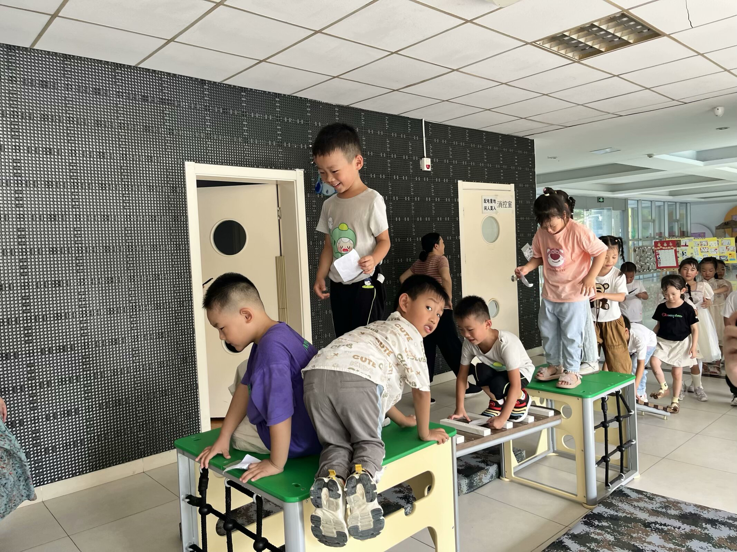
活动三：语言：假期趣事：孩子们在家中度过了漫长而又快乐的第一个暑假，在假期中，孩子们发生了许多有趣的事情，如有的孩子和父母长辈外出旅游，有的去亲戚家做客，有的参加了兴趣班……回到了久违的幼儿园，见到了自己熟悉的小伙伴，孩子们之间有许多的话要说。本次活动给孩子们搭建了一个相互交流的平台，孩子们围绕“假期趣事”话题展开交流，分享了解自己与同伴的假期生活，共同分享快乐。
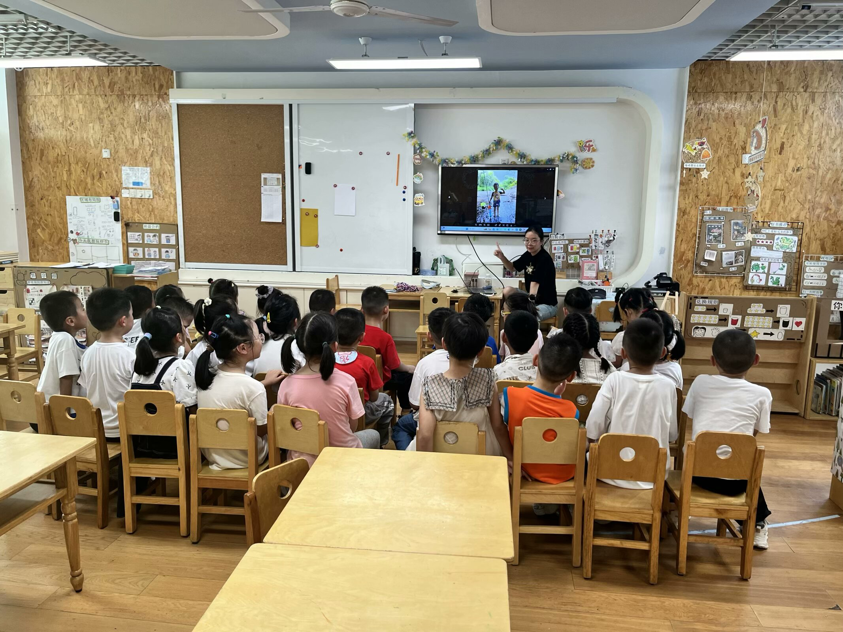

5.生活活动
早点：牛奶、饼干。
午饭：丝瓜炒鸡蛋、土豆炖牛肉、豌豆汤。

